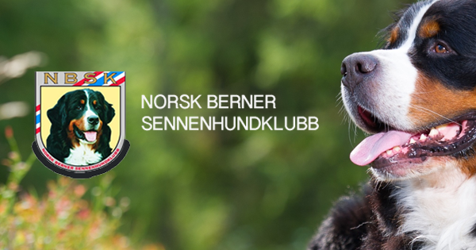

Innkalling til årsmøte
Norsk Berner Sennenhundklubb avd.Østfold 2016
Dato : Tirsdag 06.12.2016 Tid : kl.18.30 Sted : Lokalet vårt i Trippeveien på Lisleby
Saker som ønskes behandlet av årsmøte skal være styret – v/Karianne Lindås, Sonjasvei 19, 1540 Vestby – i hende senest 15.11.2016. Pga uklarheter i NBSK sine instrukser har styret valgt å fravike instruksene for avdelingene i forhold til årsmøte punkt 10 med en uke her.

Forslag på kandidater til valget skal sendes valgkomiteen v/Kirsti Thorvaldsen – Råkollveien 84- 1664 Rolvsøy eller Kristine Lilleberg – Skogholtet – 1715 Yven senest 15.11.2016

Årsmøtepapirene blir lagt ut på avdelingens hjemmeside senest 27.11.2016

Styret i NBSK avd. Østfold

Etter årsmøte vil det bli enkel bevertning, påskjønnelser og utdeling av mestvinnende premier for 2016

